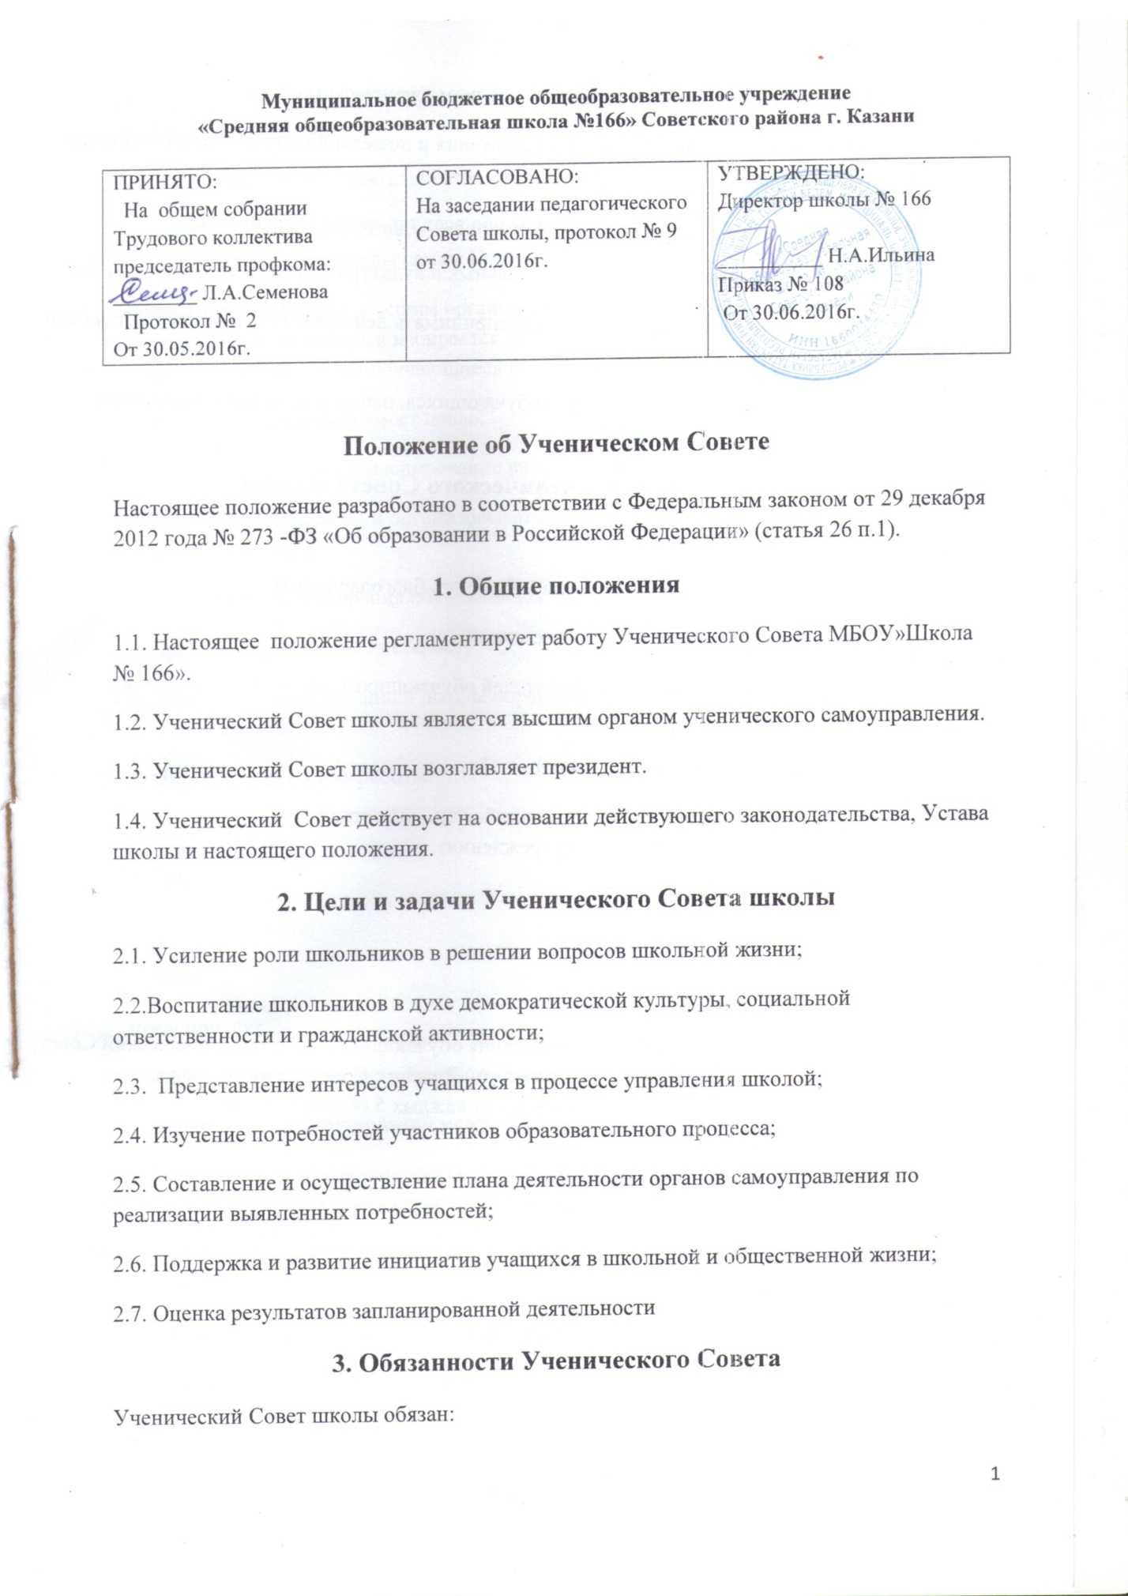Муниципальное бюджетное общеобразовательное учреждение
«Средняя общеобразовательная школа №166» Советского района г. Казани

ПРИНЯТО:  На общем собрании Трудового коллектива председатель профкома: ________ Л.А.Семенова  Протокол № 2  От 30.05.2016г. | СОГЛАСОВАНО:  На заседании педагогического Совета школы, протокол № 9 от 30.06.2016г. | УТВЕРЖДЕНО:  Директор школы № 166  __________ Н.А.Ильина  Приказ № 108  От 30.06.2016г.
Положение об Ученическом Совете

Настоящее положение разработано в соответствии с Федеральным законом от 29 декабря 2012 года № 273 -ФЗ «Об образовании в Российской Федерации» (статья 26 п.1).
1. Общие положения
1.1. Настоящее положение регламентирует работу Ученического Совета МБОУ»Школа № 166».
1.2. Ученический Совет школы является высшим органом ученического самоуправления.
1.3. Ученический Совет школы возглавляет президент.
1.4. Ученический Совет действует на основании действующего законодательства, Устава школы и настоящего положения.
2. Цели и задачи Ученического Совета школы
2.1. Усиление роли школьников в решении вопросов школьной жизни;
2.2.Воспитание школьников в духе демократической культуры, социальной ответственности и гражданской активности;
2.3. Представление интересов учащихся в процессе управления школой;
2.4. Изучение потребностей участников образовательного процесса;
2.5. Составление и осуществление плана деятельности органов самоуправления по реализации выявленных потребностей;
2.6. Поддержка и развитие инициатив учащихся в школьной и общественной жизни;
2.7. Оценка результатов запланированной деятельности
3. Обязанности Ученического Совета
Ученический Совет школы обязан:
3.1. Подводить итоги деятельности на ежегодном ученическом сборе
3.2. Принимать и рассматривать все предложения и пожелания обучающихся, учителей, родителей.
3.3. Информировать обучающихся школы обо всех принятых им решениях.
3.4. Способствовать развитию образовательных и культурных интересов обучающихся.
3.5. Организовывать работу классов и предпринимать действия по сплочению школьного коллектива.
3.6. Контролировать соблюдение прав обучающихся, наблюдать за выполнением их обязанностей.
4. Права Ученического Совета школы
4.1. Проводить собрания.
4.2. Выносить ответственные решения (объявлять благодарности).
4.3. Вызывать на свое собрание обучающихся.
4.4. Приглашать на свое собрание родителей обучающихся, учителя или классного руководителя.
4.5. Органы самоуправления включают в себя:
- школьный Ученический Совет, являющийся высшим органом ученического самоуправления в образовательном учреждении;
- Совет старшеклассников;
- классные собрания обучающихся.

Высшим органом школьного самоуправления обучающихся является Ученический Совет, который проводится один раз в учебном году. В работе Совета принимают участие обучающиеся 5-11 классов (по 1 человеку от каждых 5 обучающихся).
Школьный Ученический Совет:
- избирает Совет старшеклассников;
- предлагает и утверждает перспективный план работы ученического коллектива на учебный год;
- решает вопросы, связанные с участием учащихся в школьном самоуправлении;
- вырабатывает предложения учащихся по совершенствованию учебно-воспитательной деятельности;
- предлагает и утверждает правила, памятки, обязанности, которые регулируют работу учащихся в коллективе;
- оценивает результаты деятельности органов ученического самоуправления.
Все решения школьного Совета принимаются большинством голосов. Решения школьного Совета могут быть отменены самим Советом.
Между Сборами Совета высшим органом самоуправления является Совет старшеклассников, который избирается сроком на учебный год. В Совет старшеклассников входят обучающиеся 8-11 классов (по 2 представителя от класса).
Совет старшеклассников имеет право:
- вносить предложения в планирование внеклассной работы школы;
- помогать в организации и организовывать внутришкольные праздники, конкурсы, игры, соревнования и т.д.;
- решать вопросы поощрения обучающихся;
- направлять работу Совета старост;
- совместно с администрацией школы определять порядок дежурства обучающихся по МБОУ «Школа №166»;
- выбирать направления работы:
образования,
труда,
культуры и досуга,
спорта,
правопорядка,
временный совет дела (разновозрастного состава);
- подводить итоги соревнований между классами
Совет старшеклассников созывается по мере необходимости, но не реже одного раза в четверть. Куратором Совета старшеклассников является заместитель директора по воспитательной работе.
Высшим органом самоуправления обучающихся класса является классное ученическое собрание. Классное собрание проводится по мере необходимости, но не реже одного раза в четверть.
На классном ученическом собрании:
- обсуждают вопросы жизни класса;
- предлагают и принимают план мероприятий, касающихся внеклассной работы;
- избирают Совет класса и ответственных за направления деятельности;
- вносят предложения по улучшению учебного и воспитательного процесса в классе и в школе;
- избирают делегатов Школьный Ученический Совет;
- высказывают предложения о поощрении обучающихся;
- подводят итоги работы в классе по вопросам дежурства по школе и классу, участия в конкурсах, выполнения запланированных дел и т.д.
В период между классными собраниями действует Совет класса. Совет избирается на классном собрании.
Совет класса имеет право:
- выполнять решения классного собрания и школьной конференции;
- организовывать дежурство по классу, по столовой, самообслуживание;
- организовывать внеклассные мероприятия;
- оказывать помощь неуспевающим и отстающим;
- готовить и проводить классные собрания;
- организовывать участие класса в школьных ученических делах;
- заслушивать информацию о выполнении работы ответственных.
5. Срок действия положения
5.1. Срок действия данного положения не ограничен.
5.2. При изменении нормативно-правовых документов, регламентирующих деятельность образовательного учреждения, в положение вносится изменения в соответствие с установленным порядком.

